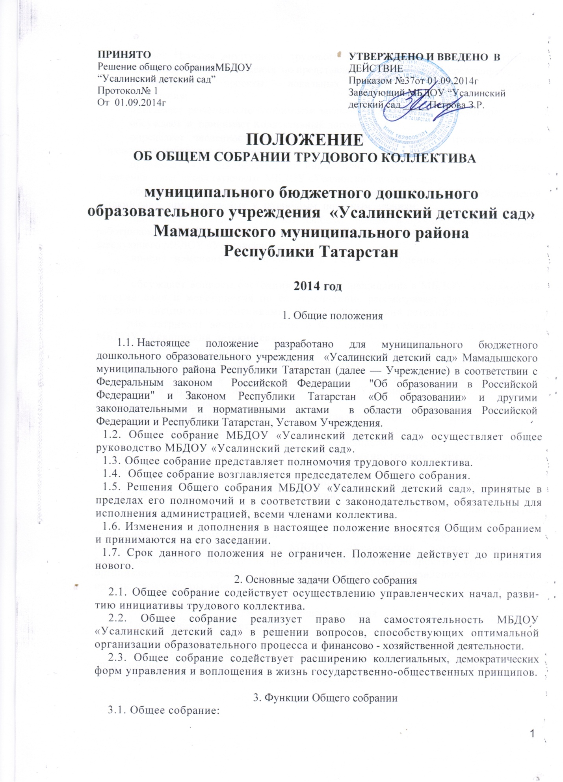

-принимает Правила внутреннего трудового распорядка графики работы, графики отпусков работников Учреждения по представлению заведующего Учреждением;
- рассматривает проекты локальных актов, регулируемых трудовые взаимоотношения;
- принимает решения о необходимости заключения Коллективного договора;
- обсуждает и принимает Коллективный договор;
- определяет численность и срок полномочий Комиссии по трудовым спорам Учреждения, избирание ее членов
- принимает или отказывается от инициативы, либо дает согласие на создание изменения типа существующего МБДОУ «Усалинский детский сад»;
- обсуждает и утверждает характеристики работников МБДОУ «Усалинский детский сад», представляемых к различным почетным званиям;
- принимает решения по другим наиболее общим вопросам, касающихся всех работников МБДОУ «Усалинский детский сад», не отнесенным к компетенции заведующего МБДОУ «Усалинский детский сад».
- вносит изменения и дополнения в Устав Учреждения, другие локальные акты;
- обсуждает вопросы состояния трудовой дисциплины в МБДОУ «Усалинский детский сад» и мероприятия по ее укреплению, рассматривает факты нарушения трудовой дисциплины работниками МБДОУ «Усалинский детский сад»;
- рассматривает вопросы охраны и безопасности условий труда работников МБДОУ «Усалинский детский сад»;
- вносит предложения Учредителю по улучшению финансово-хозяйственной деятельности МБДОУ «Усалинский детский сад»;
- определяет размер доплат, надбавок, премий и других выплат стимулирующего характера, в пределах, имеющихся в МБДОУ «Усалинский детский сад» средств из фонда оплаты труда;
- определяет порядок и условия предоставления социальных гарантий и льгот в пределах компетенции МБДОУ «Усалинский детский сад»;
- заслушивает отчеты о работе заведующего, воспитателя и других работников, вносит на рассмотрение администрации предложения по совершенствованию ее работы;
- утверждает характеристики и принимает решения о награждении, поощрении работников МБДОУ “Усалинский детский сад”;
- в рамках действующего законодательства принимает необходимые меры, ограждающие педагогических и других работников, администрацию от необоснованного вмешательства в их профессиональную деятельность, ограничения самостоятельности МБДОУ «Усалинский детский сад» его самоуправляемости. Выходит с предложениями по этим вопросам в общественные организации, государственные и муниципальные органы управления образованием, органы прокуратуры, общественные объединения.

4. Права Общего собрания
- Общее собрание имеет право:
- участвовать в управлении МБДОУ «Усалинский детский сад»;
- выходить с предложениями и заявлениями на «Усалинский детский сад», в органы муниципальной и государственной власти, в общественные организации.
4.2. Каждый член Общего собрания имеет право:
- потребовать обсуждения Общим собранием любого вопроса, касающегося деятельности МБДОУ «Усалинский детский сад», если его предложение поддержит не менее одной трети членов собрания:
- при несогласии с решением Общего собрания высказать свое мотивированное мнение, которое должно быть занесено в протокол.

5. Организация управления Общим собранием
5.1. В состав Общего собрания входят все работники МБДОУ «Усалинский детский сад», для которых МБДОУ «Усалинский детский сад» является основным местом работы.
5.2. На заседание Общего собрания могут быть приглашены представители Учредителя, общественных организаций, органов муниципального и государственного управления. Лица, приглашенные на собрание, пользуются правом совещательного голоса, могут вносить предложения и заявления, участвовать в обсуждении вопросов, находящихся в их компетенции.
5.3. Для ведения Общего собрания из его состава открытым голосованием избирается председатель и секретарь сроком на один календарный год, которые выполняют свои обязанности на общественных началах.
5.4. Председатель Общего собрания
- организует деятельность Общего собрания;
- информирует членов трудового коллектива о предстоящем заседании не менее чем за 7 календарных дней до его проведения;
- организует подготовку и проведение заседания;
- определяет повестку дня;
- контролирует выполнение решений
5.5. Общее собрание трудового коллектива МБДОУ «Усалинский детский сад» собирается по мере необходимости, но не реже 1 раза в год.
5.6. Общее собрание трудового коллектива МБДОУ «Усалинский детский сад» вправе принимать решения, если в его работе участвуют более половины работников
5.7. Решение Общего собрания принимается открытым голосованием.
5.8. Решения Общего собрания трудового коллектива МБДОУ «Усалинский детский сад» принимаются простым большинством голосов, присутствующих на собрании работников.
5.9. Решение Общего собрания обязательно к исполнению для всех членов трудового коллектива МБДОУ «Усалинский детский сад».

6. Взаимосвязь с другими органами самоуправления
6.1. Общее собрание организует взаимодействие с другими органами самоуправления Учреждения — Педагогическим советом, Родительским комитетом.
- через участие представителей трудового коллектива в заседаниях Педагогического совета, Родительского комитета Учреждения, и Общего собрания коллектива МБДОУ “Усалинский детский сад”;
- представление на ознакомление Педагогическому совету и Родительскому комитету, и Общему собранию коллектива МБДОУ “Усалинский детский сад”материалов, готовящихся к обсуждению и принятию на заседании Общего собрания;
- внесение предложений и дополнений по вопросам, рассматриваемым на заседаниях Педагогического совета и Родительского комитета, и Общего собрания коллектива МБДОУ”Усалинский детский сад”.

7. Ответственность Общего собрания
    - Общее собрание несет ответственность:
- за выполнение, выполнение не в полном объеме или невыполнение закрепленных за ним задач и функций;
- соответствие принимаемых решений законодательству РФ, нормативно - правовым актам.

8. Делопроизводство Общего собрания
8.1 .Заседания Общего собрания оформляются протоколом. Протоколы могут быть оформлены в печатном виде.
    - В протоколов фиксируются:
- дата проведения;
- количественное присутствие (отсутствие) членов трудового коллектива:
- приглашенные (ФИО, должность);
- повестка дня;
- ход обсуждения вопросов;
- предложения, рекомендации и замечания членов трудового коллектива и приглашенных лиц;
- решение.
    - Протоколы подписываются председателем и секретарем Общего собрания.
    - Нумерация протоколов ведется от начала учебного года.
    - Протокол Общего собрания нумеруется постранично, прошнуровывается, скрепляется подписью заведующего и печатью Учреждения.
В случае оформления протоколов в печатном виде, в конце каждого учебного года протоколы нумеруются постранично, прошнуровываются, скрепляется подписью заведующего и печатью Учреждения.
8.6. Протоколы Общего собрания хранится в делах Учреждения (50 лет) и передается по акту (при смене руководителя, передаче в архив).

С ПОЛОЖЕНИЕМ ОБ ОБЩЕМ СОБРАНИИ ТРУДОВОГО КОЛЛЕКТИВА

в МБДОУ «Усалинский детский сад» ознакомлены:

№ | ФИО сотрудников | Должность | Подпись
1 | Нуриева Люция Миннулловна | Повар
2 | Нуруллина Гюзель Зиннуровна | Воспитатель
3 | Сафина Халида Фаязовна | Младший воспитатель

